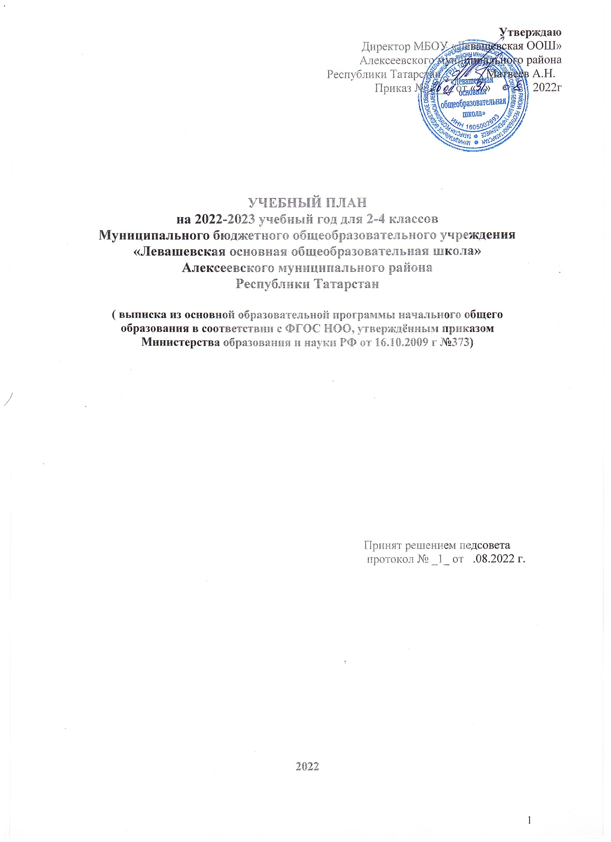
Пояснительная записка
к учебному плану МБОУ «Левашевская основная общеобразовательная школа»
на 2022 - 2023 учебный год для 2-4 классов
Учебный план Муниципального бюджетного общеобразовательного учреждения «Левашевская

основная общеобразовательная школа» Алексеевского муниципального района Республики

Татарстан для 2-4 классов составлен в соответствии с требованиями ФГОС НОО и с учётом следующих документов (в действующей редакции):

1.Федерального закона от 29.12.2012 №273-ФЗ «Об образовании в Российской Федерации» (далее - Федеральный закон № 273-ФЗ), с изменениями от 3.08.2018 года №317-ФЗ;

2.Закона Российской Федерации от 25.10.1991 № 1807-1 (ред. от 12.03.2014) «О языках народов Российской Федерации»;

3.Федерального государственного образования, утвержденного приказом Федерации от 06.10.2009 г. №373;

образовательного стандарта начального общего Министерства образования и науки Российской

4.Порядка организации и осуществления образовательной деятельности по основным общеобразовательным программам - образовательным программам начального общего, основного общего и среднего общего образования, утвержденного приказом Министерства просвещения Российской Федерации от 22.03.2021г. № 115;

5.Федерального перечня учебников, утверждённого приказом Минпросвещения России от 20.05.2020 №254 (с изм. от 23.12.2020 №766)

6.СП 2.4.3648-20 «Санитарно-эпидемиологические требования к организациям воспитания и обучения, отдыха и оздоровления детей и молодёжи» от 28.09.2020 № 28 (далее - СП 2.4.3648-20);
7.СП 1.2.3685-21 «Гигиенические нормативы и требования к обеспечению безопасности и (или) безвредности для человека факторов среды обитания», утверждёнными Постановлением Главного государственного санитарного врача РФ от 28 января 2021 г ;

8.Примерной основной образовательной программы начального общего образования (одобрена решением федерального учебно-методического объединения по общему образованию, протокол от 08.04.2015 № 1/15);

9.Приказа Министерства образования и науки России от 31.12.2015№1576 «О внесении изменений в федеральный государственный образовательный стандарт начального общего образования, утвержденный приказом Министерства образования и науки Российской Федерации от 06.10.2009 № 373» (с изменениями и дополнениями от 02.02.2016 № 40936);

10.Письма Министерства образования и науки Российской Федерации от 08.10.2010г. № ИК-1494/19 «О введении третьего часа физической культуры»
11.Письма Рособрнадзора от 20.06.2018 г №05-192 «Об изучении родных языков из числа языков народов Российской Федерации»
12. Письма Минобрнауки РФ от 19.01.2018 г. №08-96 «О методических рекомендациях по совершенствованию процесса изучения предметных областей: «Основы религиозных культур и светской этики» и «Основы духовно-нравственной культуры народов России»

13.Положения о промежуточной аттестации МБОУ «Левашевская ООШ»

14.Устава школы МБОУ « Левашевская ООШ»
Учебный план - документ, который определяет перечень, трудоемкость, последовательность

- распределение по периодам обучения учебных предметов, курсов, иных видов учебной деятельности и, если иное не установлено настоящим Федеральным законом, формы промежуточной аттестации обучающихся.

Учебный план состоит из двух частей - обязательной части и части, формируемой участниками образовательного процесса.

Часть учебного плана, формируемая участниками образовательного процесса, обеспечивает реализацию образовательных потребностей и запросов обучающихся, воспитанников.

В новой редакции ФГОС (п. 19.3) дается установка на содержание вариативной части учебного плана: «В целях обеспечения индивидуальных потребностей обучающихся часть учебного плана, формируемая участниками образовательного процесса, предусматривает:

- учебные занятия для углубленного изучения отдельных обязательных учебных предметов;

- учебные занятия, обеспечивающие различные интересы обучающихся, в том числе этнокультурные; - внеурочную деятельность».
Реализация учебного плана направлена на формирование базовых основ и фундамента всего последующего обучения, в том числе:

- учебной деятельности, как системы учебных и познавательных мотивов, умения принимать, сохранять, реализовывать учебные цели, умения планировать, контролировать и оценивать учебные действия и их результат; - универсальных учебных действий;
- познавательной мотивации и интересов обучающихся, их готовности и способности к сотрудничеству и совместной деятельности ученика с учителем и одноклассниками, основы нравственного поведения, определяющего отношения личности с обществом и окружающими людьми.

Учебный план МБОУ «Левашевская ООШ» для 2-4 классов составлен на основе примерного учебного плана начального общего образования для 1-4 классов для общеобразовательных организаций, в которых обучение ведётся на русском языке, но наряду с ним изучается один из языков народов РФ.

Продолжительность учебного года во 2-4 классе – 34 недели, обучение организуется в первую смену при шестидневной неделе с максимально допустимой недельной нагрузкой в 26 академических часов. Продолжительность урока во 2-4 классах составляет 45 минут.

Обязательные предметные области учебного плана: русский язык и литературное чтение,

родной язык и литературное чтение на родном языке, иностранный язык, математика

- информатика, обществознание и естествознание(окружающий мир), основы религиозных культур и светской этики, искусство, технология, физическая культура.

Предметная область «Русский язык и литературное чтение» включает обязательные учебные предметы «Русский язык» и «Литературное чтение».

В обязательной предметной области «Родной язык и литературное чтение на родном языке» изучается родной (русский или татарский) язык и литературное чтение на родном (русском или татарском) языке, согласно заявлениям родителей / законных представителей.

Предметная область «Иностранный язык» включает обязательный учебный предмет «Иностранный язык». Во 2-4 классах в объеме 2 часов в неделю изучается английский язык.

Предметная область «Математика и информатика» представлена обязательным учебным предметом «Математика» в 1-4 классах.

Обязательный учебный предмет «Технология» (1 час в неделю) включает раздел «Практика работы на компьютере» в 3-4 классах с целью приобретения первоначальных представлений о компьютерной грамотности, использования средств и инструментов ИКТ и ИКТ-ресурсов для решения разнообразных учебно-познавательных и учебно-практических задач, охватывающих содержание всех изучаемых предметов, включая учебный предмет «Математика», которому отводится ведущая интегрирующая роль.

Интегрированный учебный предмет «Окружающий мир» в 1-4 классах изучается как обязательный по 2 часа в неделю. В его содержание дополнительно введены развивающие модули и разделы социально-гуманитарной направленности, а также элементы основ безопасности жизнедеятельности.

- 4 классе введен учебный предмет «Основы религиозных культур и светской этики», утвержденный распоряжением Правительства Российской Федерации от 28 января 2012 г. № 84-р, методическими рекомендациями МО и Н РФ от 19.01.2018 № 08-96 комплексный учебный курс «Основы религиозных культур и светской этики» (далее – ОРКСЭ) реализуется как обязательный в объеме 1 часа в неделю в 4 классе. Один из модулей ОРКСЭ («Основы мировых религиозных культур», «Основы светской этики», «Основы православной культуры», «Основы иудейской культуры», «Основы буддийской культуры», «Основы исламской культуры») выбирается родителями (законными представителями) обучающихся.

- предметную область «Искусство» включены обязательные учебные предметы «Музыка» и «Изобразительное искусство».

Учебный предмет «Физическая культура» направлен на:

- формирование первоначальных представлений о значении физической культуры для укрепления здоровья человека (физического, социального и психологического), о ее позитивном влиянии на развитие человека (физическое, интеллектуальное, эмоциональное, социальное), о физической культуре и здоровье как факторах успешной учебы и социализации; овладение умениями организовывать здоровьесберегающую жизнедеятельность (режим дня, утренняя зарядка, оздоровительные мероприятия, подвижные игры и т.д.);

- формирование навыка систематического наблюдения за своим физическим состоянием, величиной физических нагрузок, данных мониторинга здоровья (рост, масса тела и др.), показателей развития основных физических качеств (силы, быстроты, выносливости, координации, гибкости), в том числе подготовка к выполнению нормативов Всероссийского физкультурно-спортивного комплекса «Готов к труду и обороне» (ГТО).

Двигательная активность обучающихся, помимо уроков физической культуры, в образовательном процессе дополнительно должна обеспечиваться за счет:

- включения в учебные планы предметов двигательно-активного характера (хореография, ритмика, современные и бальные танцы, спортивные единоборства, обучение традиционным и национальным спортивным играм);

-проведения на уроке физкультминуток и гимнастики для глаз в соответствии с
рекомендованными комплексами упражнений (приложение 4, 5 СанПиН 2.4.2.2821-10);

-построения структуры урока с учетом чередования различных видов учебной деятельности
(чтение, письмо, слушание, опрос, практическая деятельность т.п.);
- организации подвижных игр на переменах;

- проведения ежедневных динамических пауз с организацией двигательно-активных видов деятельности обучающихся на спортивной площадке, в спортивном зале или в рекреациях; организации спортивного часа для детей, посещающих группу продленного дня;

- организации внеклассных спортивных, военно-прикладных и патриотических занятий и соревнований, общешкольных спортивных, военно-прикладных и патриотических мероприятий, дней здоровья;

- самостоятельных занятий обучающихся физической культурой в секциях, кружках и клубах.

Согласно ч. 4 ст. 79 Федерального закона №273-ФЗ образование обучающихся с ограниченными возможностями здоровья может быть организовано совместно с другими обучающимися.

Часть, формируемая участниками образовательных отношений, распределена следующим образом:
2 класс – 1 час на математику для дополнительных возможностей развития у детей логического мышления, усиления прикладной и практической направленности обучения математике.
3 класс – 1 час на математику для дополнительных возможностей развития у детей логического мышления, усиления прикладной и практической направленности обучения математике.

Учебный план для 2-4 классов (6-дневная неделя)

Предметные | Учебные | Количество часов в неделю |  |  |  | Всего
области | предметы/
области | предметы/ | II |  | III | IV
 | Классы | II |  | III | IV
 | Обязательная
 | часть
Русский язык и | Русский язык | 5 |  | 5 | 5 | 15
литературное
литературное | Литературное | 3 |  | 3 | 3 | 9
чтение | чтение
Родной язык и | Родной (татарский) язык | 2 |  | 2 | 2 | 6
литературное
литературное | Литературное | 1 |  | 1 | 1 | 3
чтение на родном | чтение на родном (татарском )
языке | языке
Иностранный | Иностранный | 2 |  | 2 | 2 | 6
язык | язык (англ.)
Математика и | Математика и информатика | 4 |  | 4 | 4 | 12
информатика
Обществознание | Окружающий мир | 2 |  | 2 | 2 | 6
и естествознание
(Окружающий
мир)
Основы | Основы | – |  | – | 1 | 1
религиозных | религиозных
культур и | культур и светской
светской этики | этики
Искусство | Музыка | 1 |  | 1 | 1 | 3
 | Изобразительное | 1 |  | 1 | 1 | 3
 | искусство
Технология | Технология | 1 |  | 1 | 1 | 3
Физическая | Физическая | 3 |  | 3 | 3 | 9
культура | культура
Итого: |  | 25 |  | 25 | 26 | 76
Часть, формируемая участниками |  | 1 |  | 1 | - | 2
образовательных отношений
Математика |  | 1 |  | 1 | -
Максимально допустимая недельная |  | 26 |  | 26 | 26 | 78
нагрузка

Промежуточная аттестация проводится в конце учебного года в соответствии со сроками, установленными педагогическим советом с 03.05. 2023 по 31.05.2023 согласно «Положения

- проведении промежуточной аттестации учащихся и осуществления текущего контроля их успеваемости»

Формы промежуточной аттестации учащихся 2-4 классов в 2022 - 2023 учебном году

Предмет /класс | 2 | 3 | 4
Русский язык | ГО/диктант | ГО/диктант | ГО/диктант
Литературное чтение | ГО/ тест | ГО/тест | ГО/Тест
Родной язык | ГО/Контрольная работа | ГО/Контрольная работа | ГО/Контрольная работа
Литературное чтение на родном языке | ГО/тест | ГО/тест | ГО/тест
Иностранный язык (англ.) | ГО/тест | ГО/тест | ГО/Тест
Математика и информатика | ГО/Контрольная работа | ГО/Контрольная работа | ГО/Контрольная работа
Окружающий мир | ГО/тест | ГО/тест | ГО/Тест
ОРКСЭ | - | - | зачет
Музыка | ГО /проект | ГО/проект | ГО/проект
Изобразительное искусство | ГО/ проект | ГО/проект | ГО/ проект
Технология | ГО/ проект | ГО/проект | ГО/проект
Физическая культура | ГО/зачет | ГО/ зачет | ГО/зачет

ГО - годовая отметка (выводится как среднее арифметическое четвертных отметок в соответствии с правилами математического округления в пользу ученика)

